Дата__________________ Фамилия, имя _____________________
Материки и страны
- На рисунке изображено:
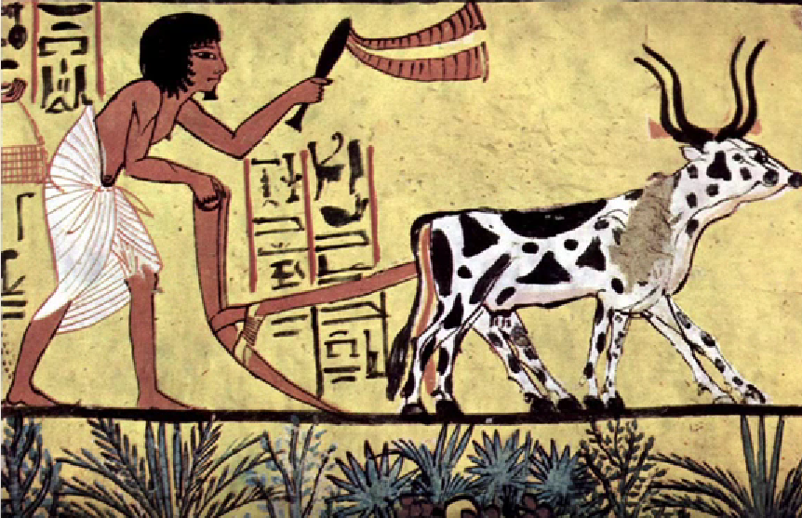
а) Животноводство
б) Земледелие
в) Охота

- К главным занятиям эскимосов Гренландии и Северной Америки, береговых чукчей в России –
жителей побережья Северного Ледовитого океана относятся:

а) охота на морского зверя
б) орошаемое земледелие
в) пастбищное животноводство
г) рыболовство

- Величина, показывающая, сколько человек в среднем живёт на единице площади территории – это:
а) численность населения
б) плотность населения
в) естественный прирост населения
г) обособленность населения

- На рисунке изображены агломерации. Подпишите их.
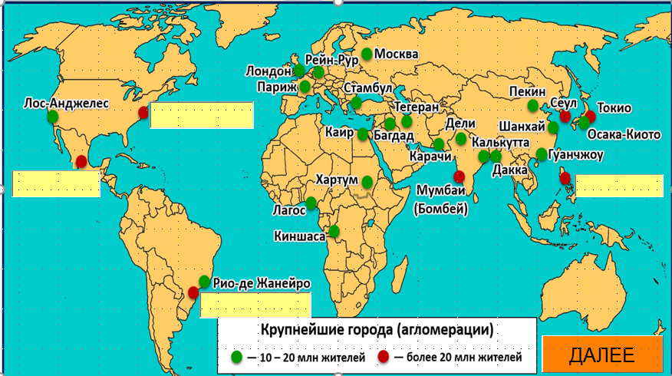

- Укажите вторую по занимаемой площади страну:
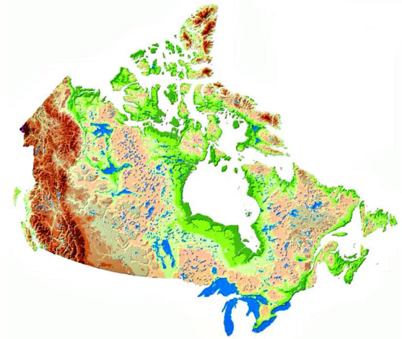
а) США
б) Канада
в) Китай

- Страны с монархической формой правления:

а) Великобритания
б) Россия
в) Франция
г) Япония
д) Китай
е) Танзания
ж) Саудовская Аравия

- Установите верное соответствие между названиями стран и их площадью:
Австралия | 8,5 млн км²
Бразилия | 7,7 млн км²
Россия | 9,6 млн км²
Китай | 9,98 млн км²
Канада | 17,1 млн км²

- Какие страны лидируют по объёму экономики? Подпишите их.
